Новые правила провоза ручной клади на борту воздушных судов
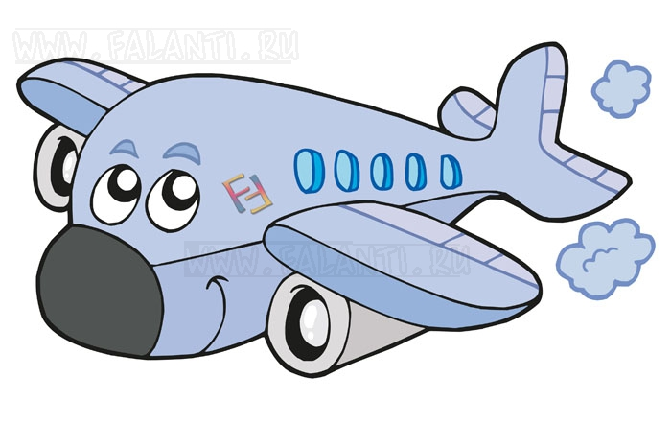
В соответствии с международными правилами безопасности полетов, любые жидкости (включая аэрозоли, гели и т.п.), проносимые в салон самолета, должны содержаться в упаковках не более 100 мл. Исключение составляют только необходимые медикаменты (например для диабетиков), детское питание, требующееся на время полета.
С собой на борт разрешается взять:
- пакет с жидкостями, общим объемом не более 1 литра (максимальный объем одной жидкости - 100 мл.)
- верхнюю одежду
- зонт
- сумочку
- газету/книгу
Электронные приборы, находящиеся на борту воздушного судна и используемые пассажирами или членами экипажа, могут оказывать влияние на работу систем навигации и средств радиосвязи ВС.
- Все жидкости в упаковке более 100 мл необходимо сдать в багаж.
- Убедитесь, что упаковка 100 мл или меньше.
- Емкости должны быть уложены в абсолютно прозрачный, застегивающийся пластиковый пакет общим объемом не более 1 литра.
- Допускается один пакет на одного пассажира.
Пассажирам разрешается брать на борт самолета жидкости, приобретенные в магазинах беспошлинной торговли, если они находятся в прозрачных пластиковых пакетах. Категорически запрещается вскрывать упаковку во время полета.
Сохраняйте чеки покупок из магазинов беспошлинной торговли до конца вашего полета.
Каждый пассажир обязан предъявить пластиковый пакет с жидкостями, ноутбук, верхнюю одежду (куртку, пиджак, пальто и т.п.) для досмотра через сканер.
Обращаем Ваше внимание на то, что при перелете местными авиалиниями ручная кладь подвергается тщательной проверке на предмет провоза жидкостей.
Рекомендуем сдавать все жидкости в багаж.
В целях обеспечения безопасности полетов пассажирам запрещается использовать:
- радиотелефоны, радиоприемники, радиопередатчики, телевизоры, беспроводные сетевые устройства, игрушки с дистанционным управлением - во время всего полета
- портативные компьютеры, переносные компьютерные принтеры, видеокамеры/кинокамеры, магнитофоны, проигрыватели и другие лазерные приборы, фотоаппараты, фотокамеры, электронные игрушки, электроприборы, приборы, в конструкции которых используются светодиоды - во время руления, взлета, набора высоты, снижения и посадки самолета
Всегда можно использовать:
- электронные наручные часы
- кардиостимуляторы
- слуховой аппарат
Примечание: радиотелефоны должны быть выключены независимо от того, где они находятся – в багаже или ручной клади.
В случае возникновения подозрений о влиянии вышеперечисленных проборов на нормальную работу систем навигации и радиосвязи воздушного судна командир корабля имеет право потребовать от пассажиров прекращения использования всех электронных приборов на борту самолета.
В соответствии с Приложением №1 Правил проведения предполетного и послеполетного досмотров, утвержденных приказом Министерства транспорта Российской Федерации от 25 июля 2007 г. №104 запрещено провозить на борту воздушного судна пассажирами в зарегистрированном багаже и в вещах, находящихся при пассажирах, следующих опасные вещества и предметы:
- взрывчатые вещества;
- средства взрывания и предметы, ими начиненные;
- сжатые и сжиженные газы;
- легковоспламеняющиеся жидкости;
- воспламеняющиеся твердые вещества;
- окисляющие вещества и органические перекиси;
- токсичные вещества;
- радиоактивные материалы;
- едкие и коррозирующие вещества;
- ядовитые и отравляющие вещества;
- оружие.
Разрешено перевозить на борту воздушного судна членами экипажа и пассажирами с соблюдением требуемых условий следующие предметы и вещества:
- в зарегистрированном багаже в грузовых, багажных отсеках воздушного судна с изолированным доступом пассажиров к багажу во время полета:
  - арбалеты, ружья для подводной охоты, шашки, сабли, тесаки, ятаганы, палаши, мечи, шпаги, штыки, кинжалы, ножи: охотничьи, ножи с выбрасывающимися клинками, с запирающими замками, имитаторы любого вида оружия;
  - хозяйственно-бытовые ножи (ножницы) с длиной клинка (лезвия) свыше 60 мм; алкогольные напитки с содержанием более 24%, но не более 70% алкоголя по объему в емкостях вместимостью не более 5 л, в таре, предназначенной для розничной торговли - не более 5 л на одного пассажира;
  - жидкости и алкогольные напитки с содержанием алкоголя по объему не более 24%;
  - аэрозоли, предназначенные для использования в спортивных или бытовых целях, выпускные клапаны баллончиков которых защищены колпачками от самопроизвольного выпуска содержимого в емкостях вместимостью не более 0,5 кг или 500 мл - не более 2 кг или 2 л на одного пассажира;
- в вещах, находящихся при пассажирах:
  - термометр медицинский - один на пассажира;
  - тонометр ртутный в стандартном футляре - один на пассажира;
  - барометр или манометр ртутный, упакованный в герметичный контейнер и опечатанный пломбой отправителя;
  - одноразовые зажигалки - одна на пассажира;
  - сухой лед для охлаждения скоропортящихся продуктов - не более 2 кг на пассажира;
  - 3% перекись водорода - не более 100 мл на пассажира;
  - жидкости, гели и аэрозоли, относящиеся к неопасным: в емкостях вместимостью не более 100 мл (или эквивалентной емкостью в других единицах измерения объема), упакованные в надежно закрывающийся прозрачный пластиковый пакет объемом не более 1 л - один пакет на пассажира.
Жидкости в контейнерах емкостью более 100 мл к перевозке не принимаются даже в том случае, если емкость заполнена лишь частично.
Исключение по перевозке имеют лекарства, детское питание и специальные диетические потребности.
Жидкости, приобретенные в магазинах беспошлинной торговли в аэропорту или на борту воздушного судна, должны быть упакованы в надежно запечатанный (опломбированный) пластиковый пакет, обеспечивающий идентификацию доступа к содержимому пакета в течение полета, на котором имеется достоверное подтверждение того, что эта покупка произведена в аэропортовых магазинах беспошлинной торговли или на борту воздушного судна в день (дни) поездки.
Администрация аэропорта, авиапредприятия, эксплуатанта вправе принимать решение о введении дополнительных мер по обеспечению авиационной безопасности на рейсах с повышенной опасностью, вследствие чего запрещать перевозку в салоне воздушного судна следующих предметов:
- штопоры;
- иглы для подкожных инъекций (если не будет представлено медицинское обоснование);
- вязальные спицы;
- ножницы с длиной лезвия менее 60 мм;
- складные (без фиксатора) дорожные, перочинные ножи с длиной лезвия менее 60 мм.
НАША КОМПАНИЯ ЖЕЛАЕТ ВАМ ПРИЯТНОГО ПЕРЕЛЕТА!

